





หน่วยการเรียนรู้ที่ 2 การเขียนโปรแกรมเบื้องต้น
แผนการจัดการเรียนรู้ที่ 2
เรื่อง การเขียนโปรแกรมโดยใช้บัตรคำสั่ง

มาตรฐานการเรียนรู้และตัวชี้วัด
ชั้นประถมศึกษาปีที่ 2 เวลาเรียน 1 ชั่วโมง

มาตรฐานการเรียนรู้
มาตรฐาน ว 4.2 เข้าใจและใช้แนวคิดเชิงคำนวณในการแก้ปัญหาที่พบในชีวิตจริงอย่างเป็นขั้นตอน และเป็นระบบ ใช้เทคโนโลยีสารสนเทศและการสื่อสารในการเรียนรู้ การทำงาน และการแก้ปัญหาได้อย่างมีประสิทธิภาพ รู้เท่าทัน และมีจริยธรรม
ตัวชี้วัด
ว 4.2 ป.2/2 เขียนโปรแกรมอย่างง่าย โดยใช้ซอฟต์แวร์หรือสื่อ และตรวจหาข้อผิดพลาด
ของโปรแกรม


จุดประสงค์การเรียนรู้

1. อธิบายเกี่ยวกับการเขียนโปรแกรมโดยใช้บัตรคำสั่ง (K)
2. เขียนโปรแกรมพาหุ่นยนต์ออกจากเขาวงกตโดยใช้บัตรคำสั่ง และเขียนแสดงขั้นตอนการทำงาน
เป็นอัลกอริทึม (P)

3. มีความกระตือรือร้นในการปฏิบัติกิจกรรมการเรียนรู้ (A)
สาระการเรียนรู้

การเขียนโปรแกรมมีเครื่องมือในการเขียนโปรแกรมหลายรูปแบบ เช่น เขียนโปรแกรมโดยใช้คำสั่ง
ของภาษาโปรแกรมตามที่ออกแบบไว้ หรือเขียนโปรแกรมโดยใช้บัตรคำสั่งที่ออกแบบไว้ให้หุ่นยนต์เข้าใจ


สมรรถนะสำคัญของผู้เรียน

1. ความสามารถในการสื่อสาร
2. ความสามารถในการคิด
3. ความสามารถในการแก้ปัญหา
4. ความสามารถในการใช้ทักษะชีวิต

คุณลักษณะอันพึงประสงค์

1. ใฝ่เรียนรู้
2. มุ่งมั่นในการทำงาน

คำถามสำคัญ

นักเรียนมีวิธีการแก้ปัญหาอย่างไรให้เร็วที่สุด


การจัดกิจกรรมการเรียนรู้


ขั้นปฏิบัติและสรุปความรู้หลังการปฏิบัติ (Applying and Constructing the Knowledge)
• • • • • • • • • • • • • • • • • • • • • • • • • • • • • • • • • • • • • • •

1. นักเรียนแบ่งกลุ่ม กลุ่มละเท่า ๆ กัน จากนั้นร่วมกันปฏิบัติกิจกรรมที่ 2.1 หุ่นยนต์แมวเดินไป
กินปลา โดยใช้บัตรคำสั่ง 4 คำสั่งในการเขียนโปรแกรมได้ ดังนี้

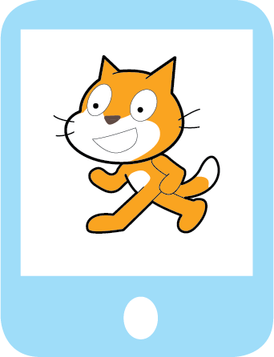

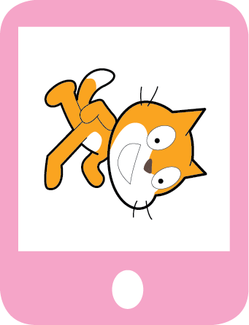

เดินหน้า
หมุนซ้าย
หมุนขวา
กลับหลังหัน
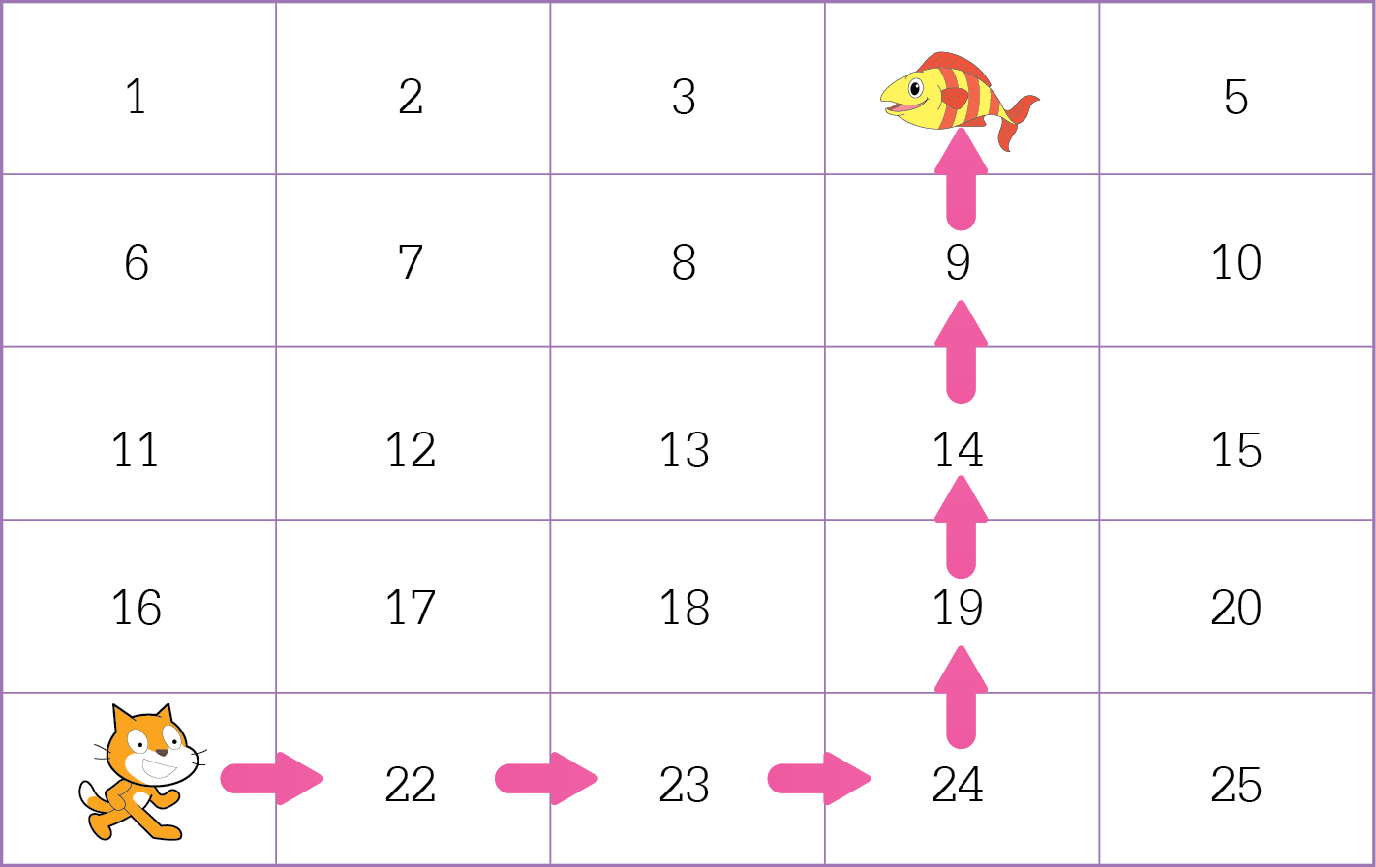

2. นักเรียนแต่ละกลุ่มร่วมกันปฏิบัติกิจกรรมที่ 2.2 พาหุ่นยนต์ออกจากเขาวงกต แล้วคิดแก้ปัญหา
โดยเขียนลูกศรจากตำแหน่งเริ่มต้นไปยังตำแหน่งประตูทางออกว่าจะทำอย่างไรให้หุ่นยนต์เดินโดยผ่านจำนวนบล็อกน้อยที่สุด แล้วแสดงขั้นตอนการทำงานของหุ่นยนต์เป็นอัลกอริทึม ดังตัวอย่าง
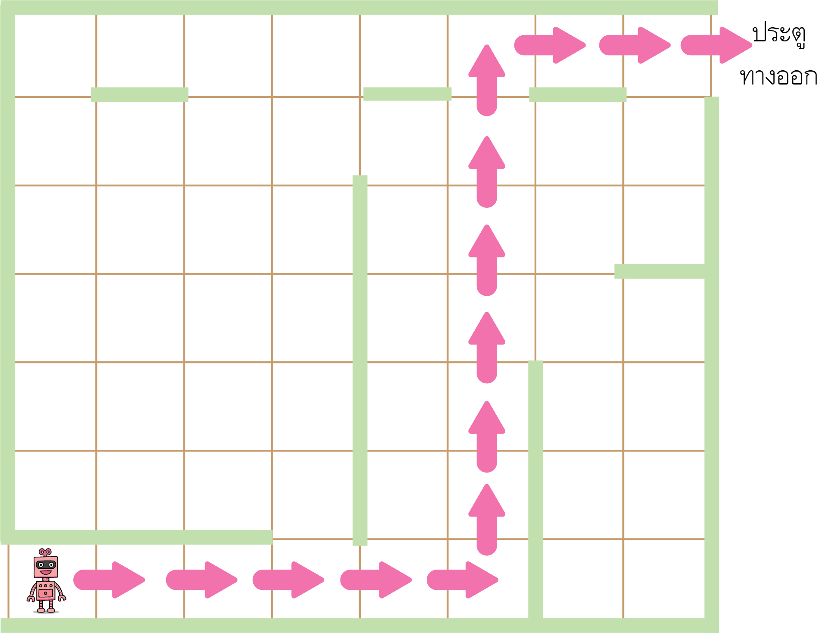

เริ่มต้น

ทำซ้ำ 5 ครั้ง

เดินไปข้างหน้า
หมุนซ้าย
ทำซ้ำ 6 ครั้ง

เดินไปข้างหน้า

หมุนขวา

ทำซ้ำ 3 ครั้ง

เดินไปข้างหน้า

จบ


กิจกรรมนี้สร้างเสริมทักษะศตวรรษที่ 21 ด้านการคิดแก้ปัญหา การตัดสินใจ
และการร่วมมือทำงานเป็นทีม

3. นักเรียนร่วมกันสรุปสิ่งที่เข้าใจเป็นความรู้ร่วมกัน ดังนี้
การเขียนโปรแกรมมีเครื่องมือในการเขียนโปรแกรมหลายรูปแบบ เช่น เขียนโปรแกรม
โดยใช้คำสั่งของภาษาโปรแกรมตามที่ออกแบบไว้ หรือเขียนโปรแกรมโดยใช้บัตรคำสั่งที่ออกแบบ
ไว้ให้หุ่นยนต์เข้าใจ


ขั้นสื่อสารและนำเสนอ (Applying the Communication Skill)
• • • • • • • • • • • • • • • • • • • • • • • • • • • •

4. นักเรียนแต่ละกลุ่มออกมานำเสนอการพาหุ่นยนต์ออกจากเขาวงกตของกลุ่มตนเองหน้าชั้นเรียน เพื่อแลกเปลี่ยนเรียนรู้กัน อาจใช้ PowerPoint ในการนำเสนอเพื่อให้เห็นข้อมูลได้ชัดเจน และน่าสนใจ
กิจกรรมนี้สร้างเสริมทักษะศตวรรษที่ 21 ด้านการสื่อสาร

5. นักเรียนร่วมกันอภิปรายแลกเปลี่ยนความคิดเห็นโดยตอบคำถาม ดังนี้
• ในการกำหนดการเดินทางออกจากเขาวงกตของหุ่นยนต์มีการกำหนดการทำซ้ำ
รวมทั้งหมดกี่ครั้ง
(ตัวอย่างคำตอบ 14 ครั้ง)
6. นักเรียนร่วมกันอภิปรายสรุปเกี่ยวกับวิธีการทำงานให้เห็นการคิดเชิงระบบและวิธีการทำงาน
ที่มีแบบแผน

ขั้นประเมินเพื่อเพิ่มคุณค่าบริการสังคมและจิตสาธารณะ (Self-Regulating)
• • • • • • • • • • • • • • • • • • • • • • • • • • • • • • • • •

7. นักเรียนนำความรู้เกี่ยวกับการเขียนโปรแกรมโดยใช้บล็อกคำสั่ง และการออกแบบการทำงาน โดยเขียนเป็นอัลกอริทึม ไปบอกต่อเพื่อน ๆ และรุ่นน้อง ให้สามารถนำไปใช้ในการเรียนได้อย่างเข้าใจ
8. นักเรียนประเมินตนเอง โดยเขียนแสดงความรู้สึกหลังการเรียนและหลังการทำกิจกรรม
ในประเด็นต่อไปนี้
• สิ่งที่นักเรียนได้เรียนรู้ในวันนี้คืออะไร
• นักเรียนมีส่วนร่วมกิจกรรมในกลุ่มมากน้อยเพียงใด
• เพื่อนนักเรียนในกลุ่มมีส่วนร่วมกิจกรรมในกลุ่มมากน้อยเพียงใด
• นักเรียนพึงพอใจกับการเรียนในวันนี้หรือไม่ เพียงใด
• นักเรียนจะนำความรู้ที่ได้นี้ไปใช้ให้เกิดประโยชน์แก่ตนเอง ครอบครัว และสังคมทั่วไป
ได้อย่างไร
จากนั้นแลกเปลี่ยนตรวจสอบขั้นตอนการทำงานทุกขั้นตอนว่าจะเพิ่มคุณค่าไปสู่สังคม
เกิดประโยชน์ต่อสังคมให้มากขึ้นกว่าเดิมในขั้นตอนใดบ้าง สำหรับการทำงานในครั้งต่อไป


สื่อการเรียนรู้/แหล่งการเรียนรู้

1. หนังสือเรียน รายวิชาพื้นฐานวิทยาศาสตร์ เทคโนโลยี (วิทยาการคำนวณ) ชั้นประถมศึกษาปีที่ 2
ของสถาบันพัฒนาคุณภาพวิชาการ (พว.)
2. แหล่งการเรียนรู้ทั้งภายในและภายนอกโรงเรียน


การประเมินการเรียนรู้

1. ประเมินความรู้ เรื่อง การเขียนโปรแกรมโดยใช้บัตรคำสั่ง (K) ด้วยแบบทดสอบ
2. ประเมินกระบวนการทำงานกลุ่ม (P) ด้วยแบบประเมิน
3. ประเมินคุณลักษณะอันพึงประสงค์ ด้านใฝ่เรียนรู้ มุ่งมั่นในการทำงาน (A) ด้วยแบบประเมิน


แบบประเมินตามสภาพจริง (Rubrics)

แบบประเมินกระบวนการทำงานกลุ่ม
รายการการประเมิน | ระดับคุณภาพ
รายการการประเมิน | 4 | 3 | 2 | 1
กระบวนการ  ทำงานกลุ่ม | มีการกำหนดบทบาท  สมาชิกชัดเจน  และมีการชี้แจงเป้าหมาย  การทำงาน  มีการปฏิบัติงานร่วมกัน  อย่างร่วมมือร่วมใจ  พร้อมกับการประเมินเป็นระยะ ๆ | มีการกำหนดบทบาท  สมาชิกชัดเจน  มีการชี้แจงเป้าหมาย  อย่างชัดเจนและปฏิบัติงานร่วมกัน  แต่ไม่มีการประเมิน  เป็นระยะ ๆ | มีการกำหนดบทบาท  เฉพาะหัวหน้า  ไม่มีการชี้แจงเป้าหมาย  อย่างชัดเจน  ปฏิบัติงานร่วมกัน  ไม่ครบทุกคน | ไม่มีการกำหนด  บทบาทสมาชิก  และไม่มีการชี้แจงเป้าหมาย สมาชิก  ต่างคนต่างทำงาน

ข้อเสนอแนะของผู้บริหารสถานศึกษา

ลงชื่อ
( )
ตำแหน่ง

บันทึกหลังการสอน

ผลการจัดการเรียนการสอน

ปัญหา/อุปสรรค

แนวทางแก้ไข

ครูผู้สอน
( )
วันที่บันทึก

